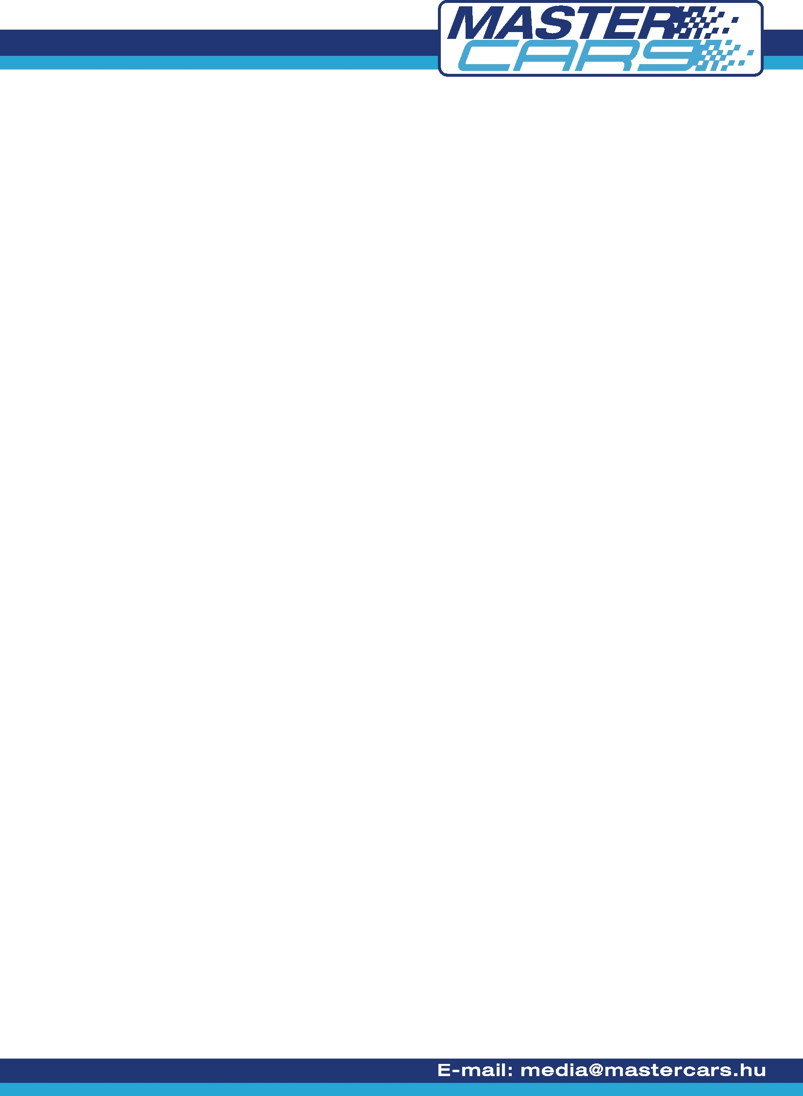

NÉPES CSAPATTAL A BORSODI RALLYE SZENTÉLYBEN

Népes csapattal vesz részt a Master Cars a Rally OB második futamán a 15. Szemerey Transport Miskolc Rallyn. A tervek szerint nyolc páros indult volna a csapat színeiben, de sajnos már a rajt előtt meglett az első elvesztett egységünk. Hajdu Zoltán és Gergely Tamás Renault Clio-jához nem érkezett meg időben egy sebességváltó alkatrész és így a fontos fődarab nem lett volna kellően üzembiztos a futam alatt így versenyzőink inkább a miskolci futam kihagyása mellett döntöttek.

A korai veszteség mellett azonban több örömteli újdonság és újonc is van a csapat háza táján. Megújult külsővel áll majd rajthoz a Borsi – Baranyai kettős a 2002-es Subaru Impreza WRC-vel melynek karosszériájának elejét és hátulját szabta át a Korda Racing szerelő csapata a 2003-as Impreza modellével megegyezőre. A fiuk a mai napon egy komoly tesztet hajtottak végre ahol megkeresték a miskolci pályákhoz illő futómű és hajtás beállításokat. A teszten nagy segítségére volt Gergőnek a kétszeres abszolút magyar bajnok Kiss Ferenc, aki nem csak a beállításokban adott hasznos ötleteket, hanem egy kicsit Gergő vezetési stílusát is megpróbálták közösen az új autó viselkedéséhez csiszolni. Párosunk nagyon elégedett volt a teszt eredményeivel és bizakodva várják a miskolci megmérettetést, ahol az első öt helyezés valamelyikével lennének elégedettek a szombati nap végén.

Két újonc páros debütál a csapat színeiben az első osztályban. Dr Tóth István és Somogyi Pál az A5-ben vág neki a miskolci pályáknak Doky jól bevált Skoda Feliciájával. Senior párosunk igazi különleges színfoltja lesz a csapatnak, hiszen nagy öröm a Master Cars számára, hogy a hazai autósport legismertebb száguldó jogászát és egy abszolút magyar bajnokot tudhat a soraiban. Az újonnan összeült páros nagyon jó hangulatban töltötte a pályabejárást és már nagyon várják az első közös futamukat.

A csapat EVO IX-es Mitsubishijében Tóth Tamás forgatja majd a volánt Miskolcon és Dienes Babszi személyében egy újabb nagyon csinos és ügyes hölgynavigátorral gyarapodott a Master Cars versenyzőgárdája. Új vegyes párosunk célja, hogy minél jobban összeszokjanak az új autóval és hogy mindenképp sikeresen célba érjenek a tradicionális versenyfutamon.

Az N3-ban ezúttal csak egy páros képviseli majd a csapat színeit. Fabinyi Béla és Vlcsko Andrea egy balszerencsés kicsúszás miatt korán befejezték a nyitó futamot, így most ők is a biztos célba érkezést tartják a legfontosabbnak a mindig komoly nehézségeket és kihívásokat kínáló miskolci pályákon. Az Egerben szárnyaszegetté vált Renault Clio Ragnotti-t a szervizcsapat talpra állította és kicsinosította így most remélhetőleg megbízhatóan célba juttatja majd kettősünket.

Azt szokták mondani, ha rosszul sikerül a főpróba, akkor remek lesz az előadás. Most az új párosokkal kibővült csapat úgy tekinti, hogy az egri főpróba után egy remek miskolci előadás után szeretnék learatni a megérdemelt sikert!

